**МИНИСТЕРСТВО ЦИФРОВОГО РАЗВИТИЯ СВЯЗИ И МАССОВЫХ КОММУНИКАЦИЙ**

**Ордена Трудового Красного Знамени**

**Федеральное государственное бюджетное образовательное учреждение высшего образования**

**«Московский технический университет связи и информатики»**

Кафедра «Информационные технологии»

**Отчет по лабораторной работе №4**

по дисциплине «Информационные технологии и программирование» на тему:

Работа с исключениями в Java

Выполнил:

студент группы БВТ2302

Боданюк Алексей Павлович

Проверил:

Харрасов К. Р.

Москва 2024

Цель работы: Ознакомиться с теорией, касающейся исключений в java, и выполнить задания.

Задание 1: Необходимо написать программу, которая будет находить среднее арифметическое элементов массива. При этом программа должна обрабатывать ошибки, связанные с выходом за границы массива и неверными данными (например, если элемент массива не является числом).

Задание 2: Необходимо написать программу, которая будет копировать содержимое одного файла в другой. При этом программа должна обрабатывать возможные ошибки, связанные с открытием и закрытием файлов.

Задание 3: Создайте класс CustomAgeException, который будет использоваться для обработки недопустимых возрастов. Реализуйте программу, которая проверяет возраст пользователя с использованием этого класса, и, если возраст меньше 0 или больше 120, выбрасывайте исключение CustomAgeException.

Ход работы: Создадим класс ArrayAverage, который будет выводить среднее арифметическое для массива чисел. При этом будем обрабатывать ошибки, касающиеся выхода индекса за пределы массива, деления на ноль и общей ошибки:

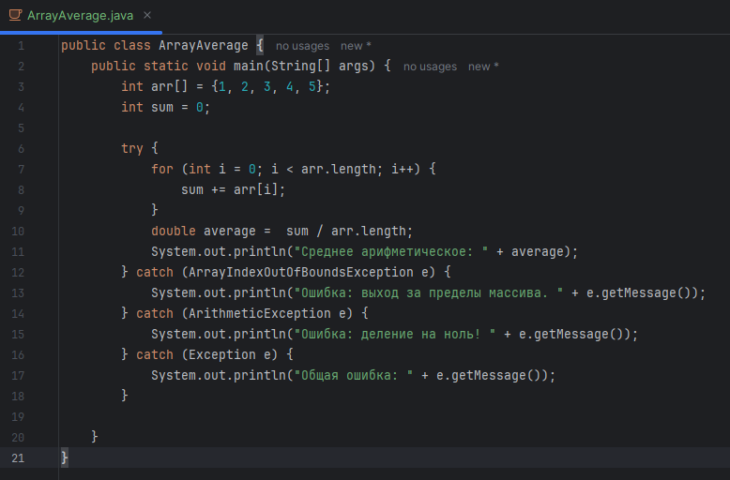

Посмотрим на корректное выполнение кода:



Далее проверим выход за пределы массива, изменив следующую строчку:

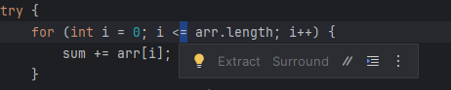



Теперь проверим общую ошибку:

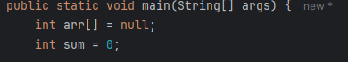 

И проверим ошибку деления на ноль:

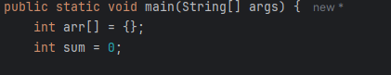



Приступим к выполнению второго задания:

Создадим класс, в котором будет происходить копирование одного файла в другой. Будем обрабатывать ошибки, связанные с открытием и закрытием файлов.

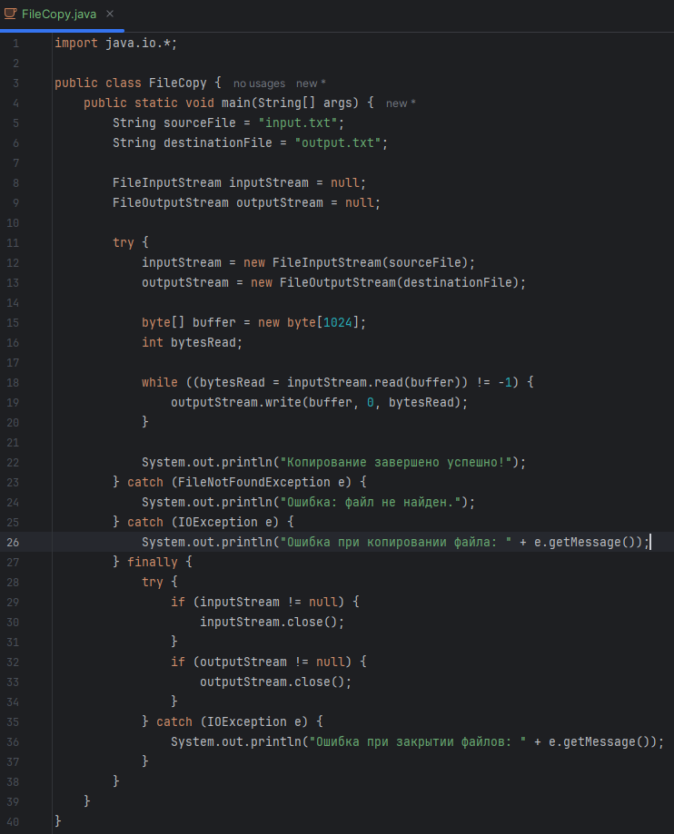

Посмотрим на вывод корректного выполнения:



Если удалить input.txt, то будет ошибка открытия:



Чтобы продемонстрировать IOException как ошибку закрытия, вызовем её искусственно:  
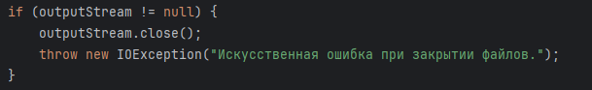



Далее приступим к выполнению 3 задания.

Создадим класс для нашей кастомной ошибки:

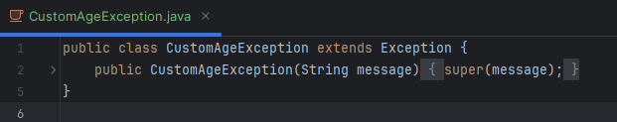

Далее создадим класс и метод в нем для валидации возраста, который должен быть в пределах 0 < x < 120.

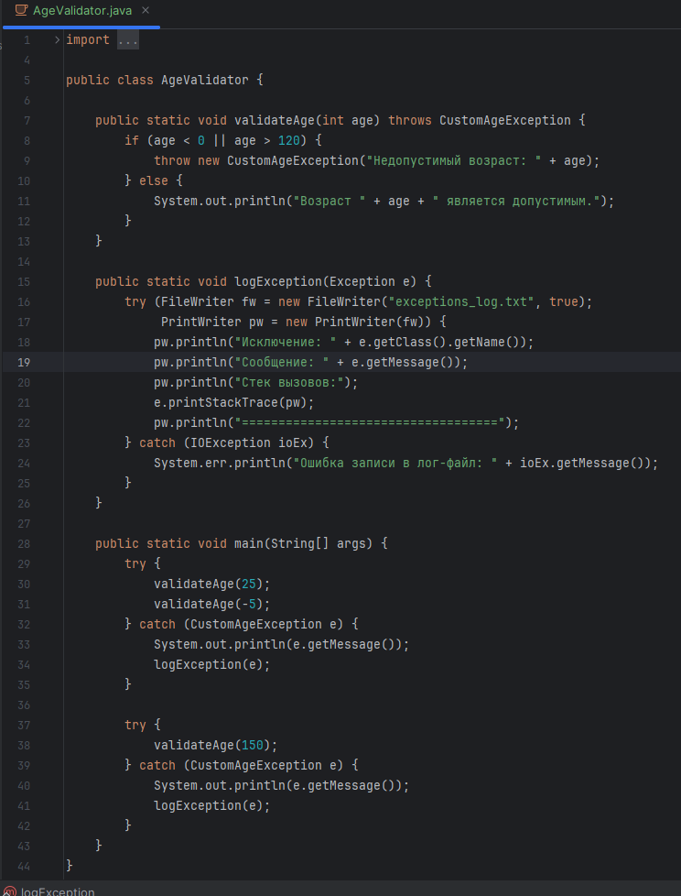

Убедимся в корректности работы нашего кода:

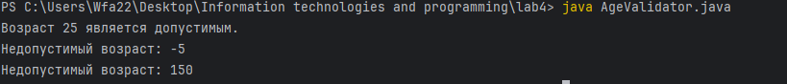

Вывод: изучили теорию по исключениям в java и выполнили задания.